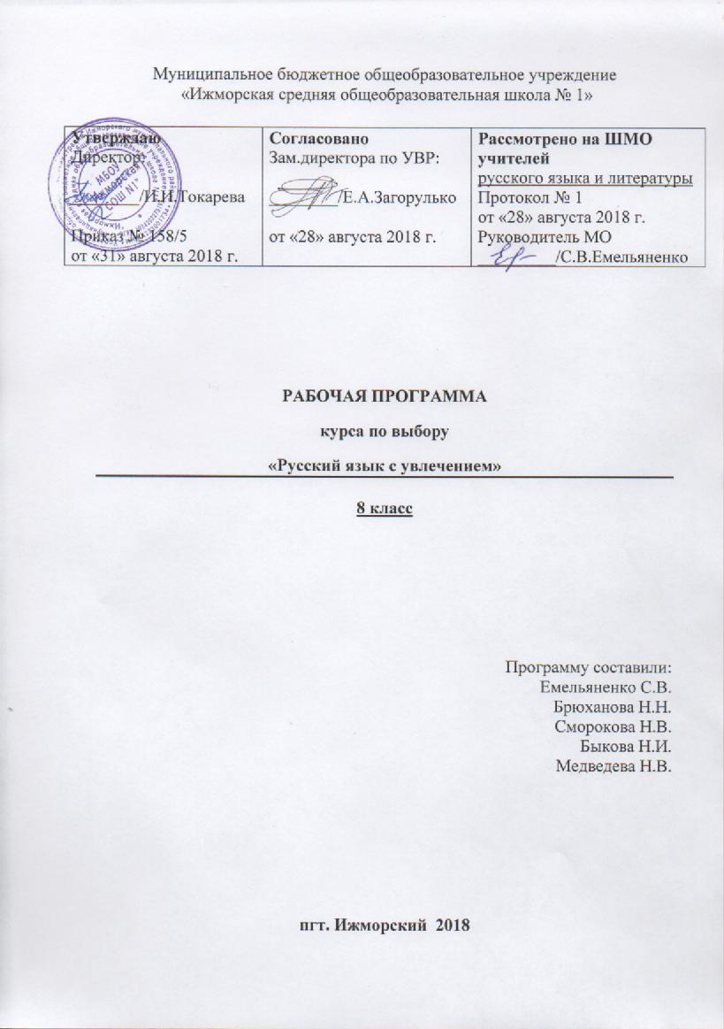

Рабочая программа курса внеурочной деятельности «Русский язык с увлечением» для обучающихся 8 класса на основании требований к результатам освоения основной образовательной программы основного общего образования МБОУ «Ижморской СОШ №1» с учетом программ, включенных в её структуру.
Результаты освоения курса по выбору
«Русский язык с увлечением»
Личностные результаты отражают:
1) российскую гражданскую идентичность, патриотизм, уважение к своему народу, чувства ответственности перед Родиной, гордости за свой край, свою Родину, прошлое и настоящее многонационального народа России, уважение государственных символов (герб, флаг, гимн);
2) гражданскую позицию как активного и ответственного члена российского общества, осознающего свои конституционные права и обязанности, уважающего закон и правопорядок, обладающего чувством собственного достоинства, осознанно принимающего традиционные национальные и общечеловеческие гуманистические и демократические ценности;
3) готовность к служению Отечеству, его защите;
4) сформированность мировоззрения, соответствующего современному уровню развития науки и общественной практики, основанного на диалоге культур, а также различных форм общественного сознания, осознание своего места в поликультурном мире;
5) сформированность основ саморазвития и самовоспитания в соответствии с общечеловеческими ценностями и идеалами гражданского общества; готовность и способность к самостоятельной, творческой и ответственной деятельности;
6) толерантное сознание и поведение в поликультурном мире, готовность и способность вести диалог с другими людьми, достигать в нем взаимопонимания, находить общие цели и сотрудничать для их достижения, способность противостоять идеологии экстремизма, национализма, ксенофобии, дискриминации по социальным, религиозным, расовым, национальным признакам и другим негативным социальным явлениям;
7) навыки сотрудничества со сверстниками, детьми младшего возраста, взрослыми в образовательной, общественно полезной, учебно-исследовательской, проектной и других видах деятельности;
8) нравственное сознание и поведение на основе усвоения общечеловеческих ценностей;
9) готовность и способность к образованию, в том числе самообразованию, на протяжении всей жизни; сознательное отношение к непрерывному образованию как условию успешной профессиональной и общественной деятельности;
10) эстетическое отношение к миру, включая эстетику быта, научного и технического творчества, спорта, общественных отношений;
11) принятие и реализацию ценностей здорового и безопасного образа жизни, потребности в физическом самосовершенствовании, занятиях спортивно-оздоровительной деятельностью, неприятие вредных привычек: курения, употребления алкоголя, наркотиков;
12) бережное, ответственное и компетентное отношение к физическому и психологическому здоровью, как собственному, так и других людей, умение оказывать первую помощь;
13) осознанный выбор будущей профессии и возможностей реализации собственных жизненных планов; отношение к профессиональной деятельности как возможности участия в решении личных, общественных, государственных, общенациональных проблем;
14) сформированность экологического мышления, понимания влияния социально-экономических процессов на состояние природной и социальной среды; приобретение опыта эколого-направленной деятельности;
15) ответственное отношение к созданию семьи на основе осознанного принятия ценностей семейной жизни.

Метапредметные результаты отражают:
1) умение самостоятельно определять цели деятельности и составлять планы деятельности; самостоятельно осуществлять, контролировать и корректировать деятельность; использовать все возможные ресурсы для достижения поставленных целей и реализации планов деятельности; выбирать успешные стратегии в различных ситуациях;
2) умение продуктивно общаться и взаимодействовать в процессе совместной деятельности, учитывать позиции других участников деятельности, эффективно разрешать конфликты;
3) владение навыками познавательной, учебно-исследовательской и проектной деятельности, навыками разрешения проблем; способность и готовность к самостоятельному поиску методов решения практических задач, применению различных методов познания;
4) готовность и способность к самостоятельной информационно-познавательной деятельности, владение навыками получения необходимой информации из словарей разных типов, умение ориентироваться в различных источниках информации, критически оценивать и интерпретировать информацию, получаемую из различных источников;
5) умение использовать средства информационных и коммуникационных технологий (далее - ИКТ) в решении когнитивных, коммуникативных и организационных задач с соблюдением требований эргономики, техники безопасности, гигиены, ресурсосбережения, правовых и этических норм, норм информационной безопасности;
6) умение определять назначение и функции различных социальных институтов;
7) умение самостоятельно оценивать и принимать решения, определяющие стратегию поведения, с учетом гражданских и нравственных ценностей;
8) владение языковыми средствами - умение ясно, логично и точно излагать свою точку зрения, использовать адекватные языковые средства;
9) владение навыками познавательной рефлексии как осознания совершаемых действий и мыслительных процессов, их результатов и оснований, границ своего знания и незнания, новых познавательных задач и средств их достижения.

Содержание курса с указанием форм организации и видов деятельности

Биография слов. Немногое о многом (9 ч.)
- Вводное занятие. Цели и задачи курса. Что такое языковой афоризм? Афоризмы речевые и языковые. Что такое идиома?
- Биография слов. Немногое о многом. Как произошли некоторые названия. В вашем портфеле. В пенале. Названия дней недели. Семь цветов радуги (о цветных прилагательных). «Сладкие» слова. «Вкусный» город. «Спортивные» слова.
- Исследовательская работа.
- Пословицы, поговорки, крылатые выражения и литературные цитаты. Работа в группах.
- Речевые модификации пословиц и крылатых выражений.
- Страноведческая ценность крылатых выражений. Письменные и устные сообщения учащихся.
Языковые афоризмы в речи (7 ч.)
- Использование языковых афоризмов в речи. Работа в группах.
- Словари и справочники крылатых слов. Практическая работа.
- «Кто первый сказал?». Исследовательская работа.
- Подготовка и проведение вечера «Идиома». Конкурс рисунков «Крылатый слова звук».
Лексическая система русского языка (11 ч.)
- Лексическая система русского языка. Слово в лексической системе.
- Лексическое значение слова. Типы лексических значений слов в русском языке. Анализ художественного текста.
- Слова однозначные и многозначные. Способы переноса значений слова. Анализ текста.
- Омонимы, синонимы, паронимы и антонимы в русском языке. Использование их в речи. Работа со словарями.
- Происхождение лексики современного русского языка. Исконно русская и заимствованная лексика. Устаревшие и новые слова.
-Терминологическая, профессиональная и жаргонная лексика.
Стилистическая окраска слов (7 ч.)
- Стилистическая окраска слов. Анализ текста.
-Подведение итогов. Анкетирование учащихся.

Тематический план

Дата | Наименование  разделов и тем | Количество часов |  |  |  |  | Формы  контроля
Дата | Наименование  разделов и тем | всего | лекции |  | практика
Раздел I
 | 1.Биография слов. Немно-гое о многом. | 9 | 5 |  | 4
 | 1.1.Вводное занятие. Что такое языковой афоризм? Что такое идиома? | 1 | 1 |  | -
 | 1.2.Биография слов. Немно-гое о многом. В вашем портфеле. Названия дней недели. Семь цветов радуги. «Сладкие» слова. «Вкусный» город. «Спортивные» слова. | 2 | 1 |  | 1 |  | Работа с текстом
 | 1.3.Исследовательская рабо-та учащихся по нахождению идиом в произведениях А.А. Грибоедова «Горе от ума», А.С. Пушкина «Капитанская дочка», в баснях И.А. Крылова. | 1 | - |  | 1 |  | Практичес-кая работа
 | 1.4. Пословицы, поговорки, крылатые выражения и литературные цитаты. | 2 | 1 |  | 1 |  | Работа со словарём
 | 1.5. Речевые модификации пословиц и крылатых вы-ражений. | 1 | 1 |  | -
 | 1.6.Страноведческая цен-ность пословиц и крылатых выражений. | 2 | 1 |  | 1 |  | Работа с текстом
Раздел II
 | 2. Языковые афоризмы в речи | 7 | 2 |  | 5
 | 2.1. Использование языковых афоризмов в речи. Для чего афоризмы используют в речи? | 1 | 1 |  | -
 | 2.2. Словари и справочники крылатых слов. | 1 | - |  | 1 |  | Работа со словарём
 | 2.3. «Кто первый сказал?» | 2 | 1 |  | 1
 | 2.4. Подготовка к вечеру «Идиома». Подготовка к конкурсу рисунков «Крылатый слова звук». Выставка понравившихся книг. | 2 | - |  | 2 |  | Подготовка выставки
 | 2.5. Подведение итогов. | 1 | - |  | 1
Раздел III
 | 3.Лексическая система русского языка |  | 11 | 4 |  | 7
 | 3.1. Понятие о лексике и лексикологии. Лексическая система русского языка. |  | 1 | 1 |  | -
 | 3.2. Слово в лексической системе. |  | 1 | 1 |  | -
 | 3.3. Лексическое значение слова. Типы лексических значений слов в русском языке. Анализ художественного текста. |  | 1 | - |  | 1 |  | Анализ текста
 | 3.4. Слова однозначные и многозначные. Способы переноса значений слова. Анализ текста. |  | 1 | - |  | 1
 | 3.5. Омонимы в русском языке. Использование омонимов в речи. Работа со словарём омонимов. Выполнение упражнений. |  | 1 | - |  | 1 |  | Практи-ческая работа
 | 3.6. Синонимы в русском языке. Использование синонимов в речи. Работа со словарём синонимов. |  | 1 | - |  | 1 |  | Практи-ческая работа
 | 3.7. Антонимы в русском языке. Использование антонимов в речи. Работа со словарём антонимов. |  | 1 | - |  | 1 |  | Практи-ческая работа
 | 3.8. Паронимы в русском языке. Использование паронимов в речи. Выполнение упражнения (определение значений слов – паронимов). |  | 1 | - |  | 1 |  | Практи-ческая работа
 | 3.9.Происхождение лексики совре-менного русского языка. Исконно русская и заимствованная лексика. |  | 1 | 1 |  | -
 | 3.10. Фонетические и морфологические черты заимствованных слов. Выполнение упражнений (признаки старославянизмов). |  | 1 | - |  | 1 |  | Практи-ческая работа
 | 3.11. Понятие об активном и пассивном словарном запасе. Устаревшие и новые слова. |  | 1 | 1 |  | -
Раздел IV
 | 4. Стилистическая окраска слов | 7 | - |  | 1
 | 4.1.Стилистическое исполь-зование устаревших и новых слов. Анализ художествен-ного текста. | 1 | - |  | 1 |  | Анализ текста
 | 4.2. Лексика общеупотреби-тельная и ограниченной сферы употребления. Диа-лектизмы, их типы. | 1 | - |  | 1
 | 4.3.Терминологическая, про-фессиональная и жаргонная лексика. | 1 | - |  | 1
 | 4.4. Стилистическая окраска слов. Функционально – стилевая закреплённость слов. Анализ текста. | 1 | - |  | 1 |  | Анализ текста
 | 4.5.Эмоционально – экспрес-сивная окраска слов. Использование в речи стилистически окрашенной лексики. Анализ текста. | 1 | - |  | 1 |  | Анализ текста
 | 4.6. Итоговые занятия. | 2 | - |  | 2 |  | Презента-ция проектов

